羊街跨断层流动形变监测场地基本情况
场地名称 | 羊 街 | 所跨断裂断层 |  | 小江断裂西支 隶属：小江断裂带
所 在 地 | 云南省昆明市寻甸县羊街镇清水海村 |  |  |  | 标石类型 | 基岩点 | 年测周期 | 6期
坐标（度） | （J1）103° 06′03″，25° 32′48″ （J2）103° 06′06″，25° 32′48″  （J3）103° 06′04″，25° 32′50″ |  |  |  |  |  | 海拔高程 | 2360 m
建设单位 | 云南省地震局测量队 |  | 监测单位 |  | 云南省地震局形变测量中心
起测时间 | 1971.05.22 | 资料变更 | 1981年2月至1982年1月场地优化改造。2004、2006、2007、2008分别对水准S3、S1、S5进行改建。测点优化改造，以后使用S1测点下标誌测量,测段名为Sx1→S2。
场地概况 | 监测环境一般，复测资料反映较好，趋势和年变化有一定规律，能较好的反映前兆异常信息。基线与水准共点，2条测线，J12斜交=6跨7个点，J23斜交=4跨5个点，S点经改造。
地质概况 | 走向N25ºE，倾向SE，倾角73º。上盘：石灰岩；下盘：紫色砂岩。
备 注 | 1、5号点为水准基线共用点，其他为单独水准点。常规为单月观测，另有不定期加密观测。2008年1月，基线测量改为测距。曾用名：寻甸。
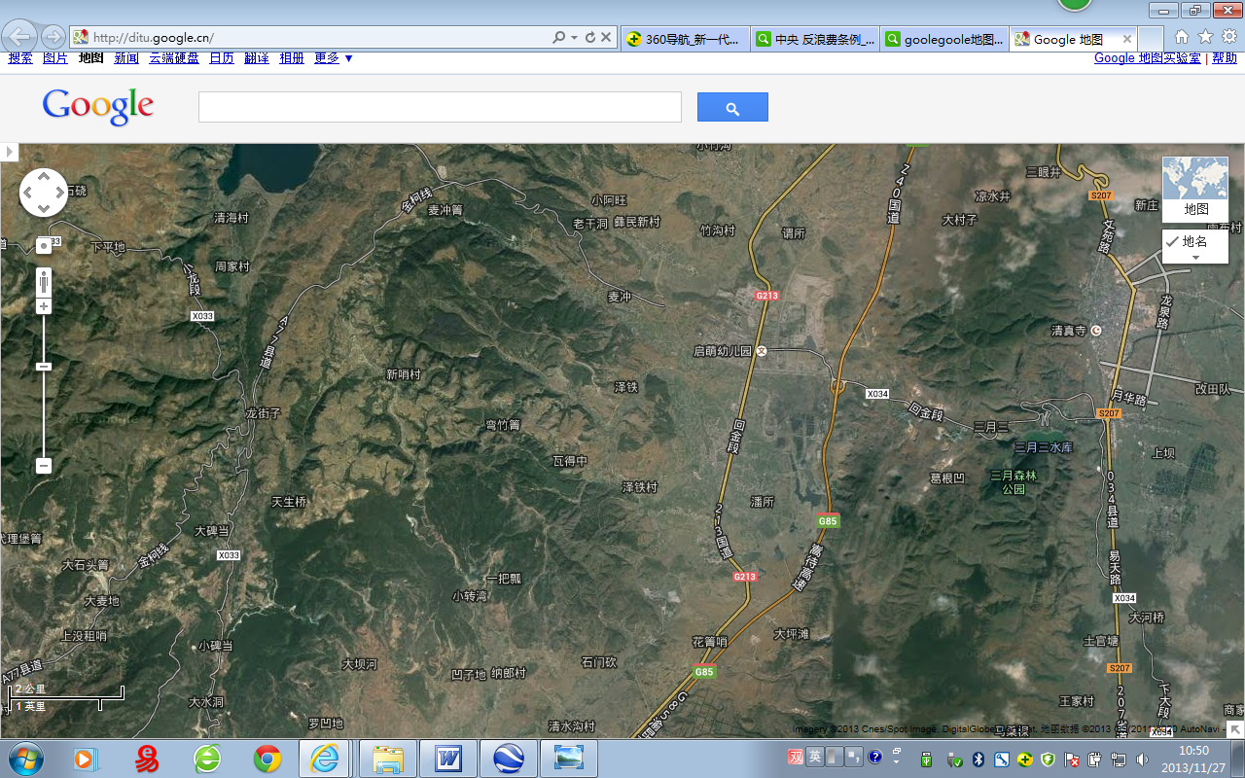
S207
G213
清水海
寻甸回族彝族自治县
龙街子
大碑当
G213
213国道
213国道
207省道
G85
G85
渝昆高速
2000m
地图比例尺
X034
034县道
三月三水库
J2
J3
J1
S5
S4
S1
S2
S3
S6
羊街水准-基线场地
羊街跨断层流动形变监测场地卫星图

